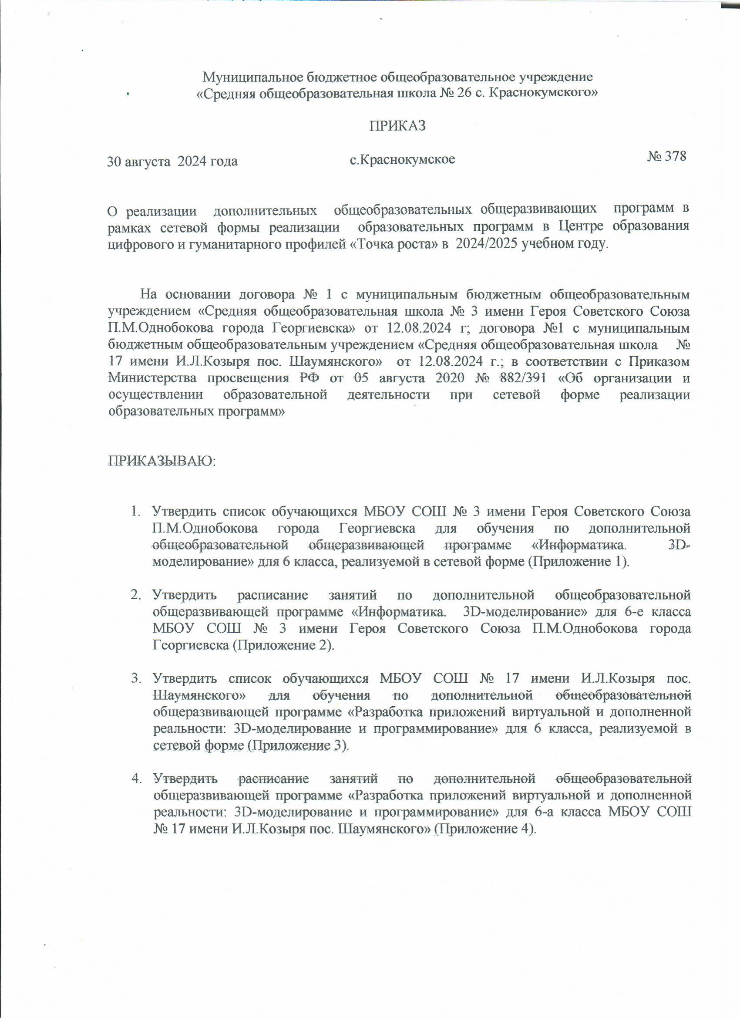

Приложение 2 к приказу
МБОУ СОШ № 26 с.Краснокумского
от 30.08.2024 г. № 378

Расписание занятий
Центра образования цифрового и гуманитарного профилей «Точка роста» по дополнительной общеобразовательной общеразвивающей программе для 6 класса, «Информатика. 3D-моделирование» в сетевой форме реализации образовательных программ

Класс | № группы | ФИО руководителя | Название курса | Количество обучающихся | Расписание занятий
6-е | 1 | Внукова О.О. | 6 класс, «Информатика. 3D-моделирование» | 13 | Среда:  с 13 час 10мин  до 14 час 40 мин
6-е | 2 | Кулиева Е.М. | 6 класс, «Информатика. 3D-моделирование» | 12 | Среда:  с 13 час 10 мин до 14 час 40 мин

Приложение 4 к приказу
МБОУ СОШ № 26 с.Краснокумского
от 30.08.2024 г. № 378

Расписание занятий
Центра образования цифрового и гуманитарного профилей «Точка роста» по дополнительной общеобразовательной общеразвивающей программе для 6 класса «Разработка приложений виртуальной и дополненной реальности: 3D-моделирование и программирование» в сетевой форме реализации образовательных программ

Класс | № группы | ФИО руководителя | Название курса | Количество обучающихся | Расписание занятий
6-а | 1 | Колесниченко Е.А | «Разработка приложений виртуальной и дополненной реальности: 3D-моделирование и программирование» | 10 | Пятница с 13час 10мин  до  14час 40мин
6-а | 1 | Денисов Э.В. | «Разработка приложений виртуальной и дополненной реальности: 3D-моделирование и программирование» | 10 | Пятница с 13час 10мин  до  14час 40мин

